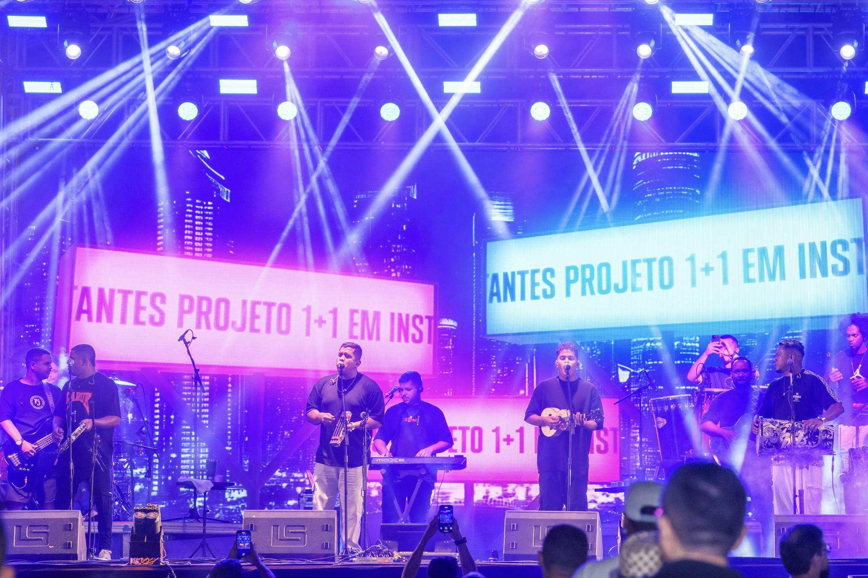
Legenda: O pagode tocantinense - Foto: Regiane Rocha

O show antes do show: bastidores do Projeto 1+1

O público vê o brilho das luzes e a música tomando conta do palco, mas, para o Projeto 1+1, o show já começa muito antes do primeiro tantan bater. Entre encontros, ensaios e escolhas que dão forma a cada apresentação, é nos bastidores dessa rotina que se revela a história da banda e a relação entre seus integrantes.

Criada em 2018, a banda Projeto 1+1 surgiu da ideia de juntar dois grupos já consolidados no pagode tocantinense e acabou se tornando uma soma que deu certo. Composto por Gabriel Lima (pandeiro), Erlon Lemos (reco e voz), ZH Maciel (cavaco e voz) e Diego Lemos (tantan), o que era para ser temporário hoje ganha o reconhecimento de quem acompanha de perto a cena musical local.

“A ideia veio para fortalecer o samba e o pagode, unir públicos diferentes. No início, era para ser algo passageiro, mas deu tão certo que seguimos. O nome veio da soma, do 1 mais 1, representando a união. Era para durar pouco, mas, graças a Deus, estamos caminhando até hoje”, explica Diego.

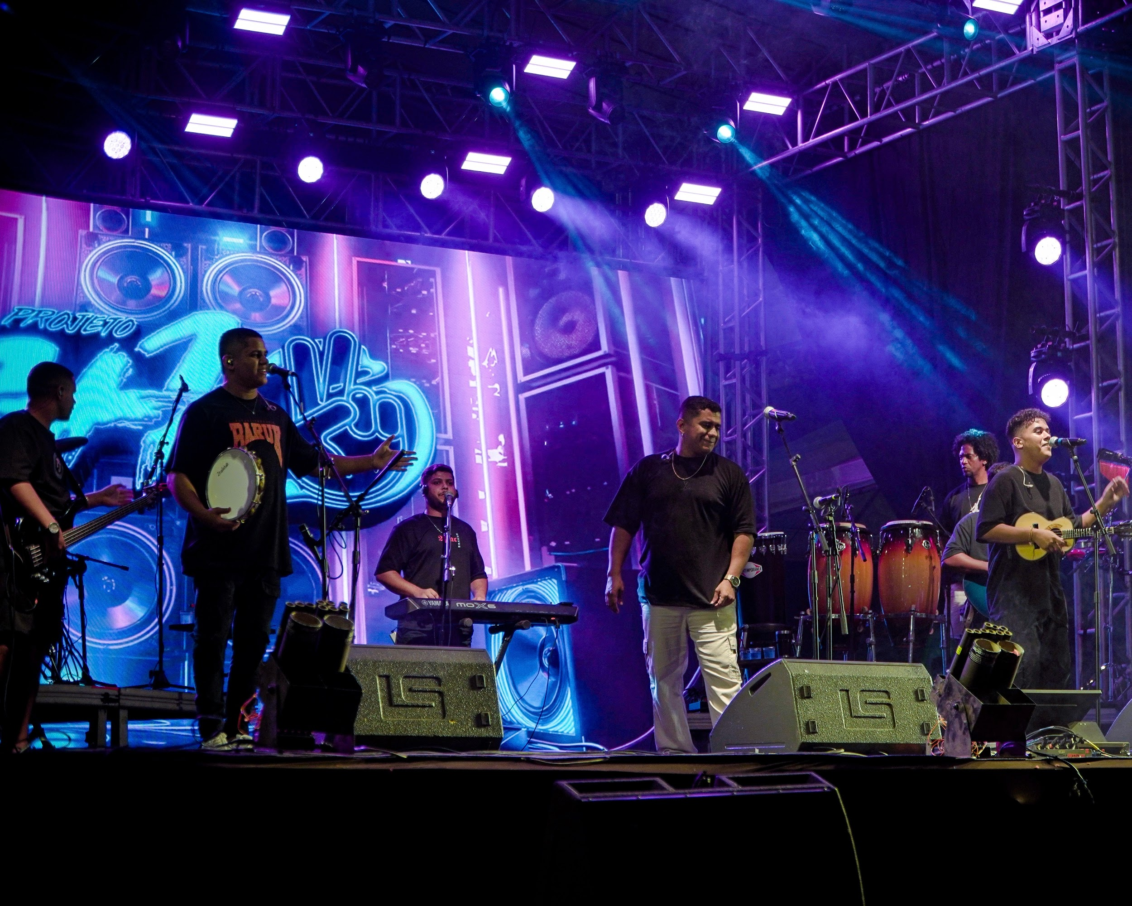
Legenda: Quatro amigos, um só projeto - Foto: Divulgação

Entre ensaios, escolha de repertório e organização da equipe, a rotina pré-apresentação é marcada por compromissos que passam longe dos holofotes. Cada integrante assume uma parte do processo, dividindo tarefas que garantem que, quando a noite chega, tudo esteja pronto para acontecer.

"No dia mesmo, é só encontrar o lugar de encontro, reunir a equipe, alinhar tudo que já foi decidido e seguir para o show. Porque a nossa preparação mesmo não é exatamente no momento pré-palco, a gente sempre organiza a maior parte antes, com ensaios e definição de repertório, para que, quando chegar a hora, tudo esteja pronto para acontecer", ZH.

A escolha das músicas que irá animar o público é uma decisão tomada entre os quatro membros e é cuidadosamente construída para cada apresentação. Antes de subir ao palco, os integrantes se reúnem, relembram melodias, testam ideias e escolhem os caminhos que a música vai seguir, transformando cada show em um momento único.

“Para preparar o repertório, nós quatro nos encontramos, resolvemos o que vamos tocar, o que a gente pode relembrar, como poderemos fazer. Aí a gente monta o nosso show pensando no que o público daquele dia gostaria de ouvir”, detalha Lima.

Nos bastidores, a movimentação da equipe é constante. Instrumentos sendo afinados, técnicos verificando som e luz, integrantes revisando detalhes. A rotina de palco vai além do que o público acompanha. É uma engrenagem que exige atenção de todos para que o resultado aconteça com naturalidade na frente da plateia.

“A gente coordena, mas assim, sempre tem uma equipe nossa que cuida mais da parte técnica. O nosso produtor cuida da parte técnica, assim, de comunicar a gente. Temos também nossos holds, que são o pessoal que monta, carrega instrumentos, auxilia os músicos. E também o técnico de som, o técnico de luz, que também andam junto com a gente”, Erlon.

Entre conquistas e memórias, o grupo relembra momentos que marcaram a trajetória. O DVD gravado no fim de 2022 foi um divisor de águas, não só pelo registro em si, mas pela turnê que se seguiu e pelos convites que vieram depois.

“Gravamos no fim de 2022 e lançamos em 2023. Foi um momento muito especial. Depois, fizemos a mini turnê do DVD, passamos por Goiânia, Brasília, e isso marcou muito. Também quando tocamos no primeiro Henrique e Juliano em casa, junto com Kleber e Kauan, foi incrível. São convites que a gente não imagina receber e tornam tudo especial”, Lima.

Além desses momentos, o grupo guarda com carinho experiências inesperadas que fortaleceram sua presença na cena musical. Cada oportunidade de se apresentar em eventos de grande repercussão foi também um reconhecimento do trabalho e da dedicação de todos.

“Também teve outra vez que teve o desmantelo do Nattan aqui e eles selecionaram um grupo da cidade para fazer a participação, e o grupo selecionado foi a gente. Foi surreal, uma mistura de nervosismo e alegria, e com certeza entrou para a lista de momentos inesquecíveis da nossa trajetória”, Diego.
carrossel de imagens

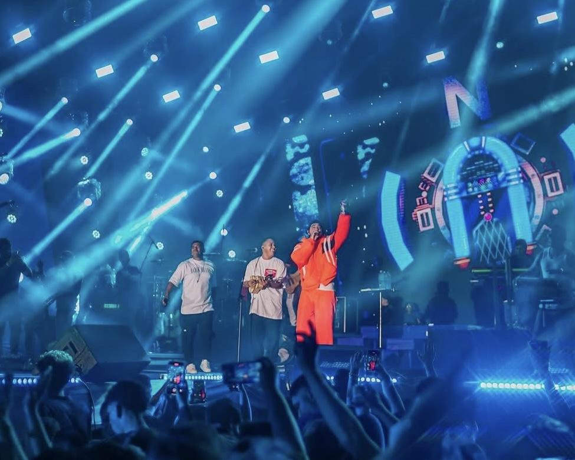
Legenda: Projeto 1+1 representa o pagode tocantinense no show de Nattan, em Palmas - Foto: Divulgação

E as conquistas ficam com um gostinho maior ainda de felicidade quando eles lembram dos desafios que tiveram que enfrentar. Foram muitas portas fechadas, nãos recebidos e propostas baixas para chegarem onde estão, e tudo isso de forma autônoma e com apenas os quatro amigos juntos.

“A gente é uma banda independente, nós não temos um escritório fechado, então nós dividimos o trabalho. Alguns trabalham com o financeiro, outros trabalham a nossa mídia, outros com a questão da logística. Hoje nós temos uma equipe que nos ajuda em muita coisa, mas isso aqui é um projeto em grupo mesmo, a gente divide as obrigações para não ficar sobrecarregado pra ninguém”, Erlon.

E se hoje o Projeto 1+1 tem uma trajetória consolidada no cenário musical do Tocantins, é porque, no início, quatro amigos tiveram uma ideia simples: unir forças para fortalecer o pagode e o samba no Tocantins. Acabou que o que era para ser algo passageiro cresceu e se transformou em um projeto sólido e de sucesso.

Conheça o trabalho deles e os acompanhe nas redes sociais

spotify: https://open.spotify.com/intl-pt/track/4RhIK2wanRTJMZVkvMHoBA?si=a99bad44030f4e63

